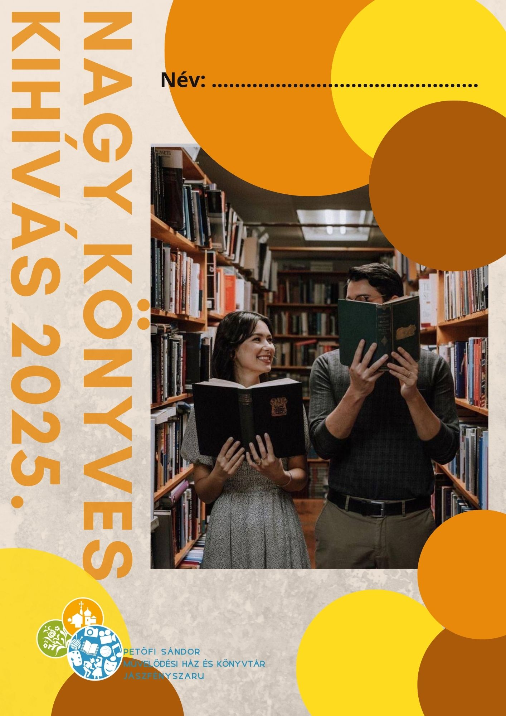

1. **Egy könyv, amit az érdeklődési területed alapján választottál ki**

Szerző/cím:……………………………………………………………………………………………………………..

Oldalszám: ………………………………Osztályzat:……………….

2. **Egy kultkönyv**

Sally Rooney: Intermezzo, Baráti beszélgetések,

Bridget Collins: A könyvkötő

Rosie Andrews: A Leviatán

Tommy Orange: Sehonnai, Tévelygő csillagok

Miranda Cowley: Papírpalota

Sue Mond Kidd: Vágyak könyve

Stacey Halls: Familiárisok, Lelenc, Mrs. England

Tom Lake: Ann Patchett

Claire Keegan: Már későn, Ilyen apróságok

Sarah Perry: Az essexi kígyó, Melmoth

Liz Moore: Hosszú, fényes folyó

Naomi Alderman: A jövő

Jennifer E. Smith: Greta James, az elsüllyeszthetetlen

Esi Edugyan: Washington Black

Colson Whitehead: A föld alatti vasút

Michael Chabon: Ragyog a Hold

Jim Crace: Az utolsó aratás

3. **Egy könyv, amiben utaznak**

Elizabeth Gilbert: Ízek, imák, szerelmek

Cheryl Strayed : Vadon-Ezermérföldes utam önmagamhoz

Gayle Forman : Csak egy nap

Jules Verne : Utazás a Föld középpontja felé

Frances Mayes : Napsütötte Toszkána

Jack Kerouac : Úton

Yann Martel : Pí élete

Diana Gabaldon : Outlander sorozat kötetei

Szer Antal: Utas és holdvilág

4. **Egy könyv, ami egy problémáról szól**

Szerző/cím:……………………………………………………………………………………………………………..

Oldalszám: ………………………………Osztályzat:……………….

5. **Egy könyv, ami a barátokról vagy barátnőkről szól**

Elena Ferrante: Briliáns barátnőm

Maargaret Atwood: Macskaszem

Sally Rooney: Hová lettél, szép világ?, Normális emberek, Baráti beszélgetések

Szabó Magda: Az őz, Az ajtó

Ann Napolitano: Ezüst madarak, Hello gyönyörűm

Helen Bryan: A háború jegyesei

Márai Sándor: A gyertyák csonkig égnek

Valérie Perrin: Trió

6. **Egy poros könyv a könyvtári polcról**

Szerző/cím:……………………………………………………………………………………………………………..

Oldalszám: ………………………………Osztályzat:……………….

7. **Egy mitológiai történeten alapuló könyv**

Szabó Magda: Pilátus, Zeusz küszöbén, Az ajtó, A Danaidák, Mózes egy, huszonkettő

Neil Gaiman: Amerikai istenek

Madeline Miller: Achilleusz dala

Tolkien összes

David Mitchell: Felhőatlasz

Eszes Rita: Rókatündér

Jennifer Saint: Ariadné

Sara Paborn: Bogáncsméz

Kuang: Bábel

Agatha Christie: Hercules munkái

Bernard Cromwell: Az utolsó királyság

Rosie Andrews: A Leviatán

Natsuo Kirino: Joshinki, a halál istennője

Nora Roberts: A három sorsistennő

Sue: Lyn Tan: A Holdistennő lánya

Alexandra Christo: To kill a kingdom

Bán Mór: A csillagösvény harcosai

8. **A legjobb barátod/ barátnőd által ajánlott könyv**

Szerző/cím:……………………………………………………………………………………………………………..

Oldalszám: ………………………………Osztályzat:……………….

9. **Egy könyv, ami egy híres ember életéről szól**

Szerző/cím:……………………………………………………………………………………………………………..

Oldalszám: ………………………………Osztályzat:……………….

10. **Egy könyv, amiben az olvasás is szerepet játszik**

Mary Ann Shaffer: Krumplihéjpite Irodalmi Társaság

Carlos Ruiz Zafón: A szél árnyéka

Carsten Henn: A könyvsétáltató

Ellery Adams: Elsuttogott szó/ Titkok könyvklubja sorozat

Markus Zusak: A könyvtolvaj

11. **Egy könyv, ami az Aranylétrás könyvek sorozatban jelent meg**

Szerző/cím:……………………………………………………………………………………………………………..

Oldalszám: ………………………………Osztályzat:……………….

12. **Egy könyv, mely írójának a keresztneve megegyezik a tiéddel (külföldi változat is jó)**

Szerző/cím:……………………………………………………………………………………………………………..

Oldalszám: ………………………………Osztályzat:……………….

13. **Egy könyv, melyben a mentális egészségnek kiemelt szerepe van**

Orvos-Tóth Noémi: Örökölt sors, Szabad akarat

Edith Eva Eger: A döntés

Meik Wiking: Hygge

Mogi Ken: Az ikigai kis könyve-Az örömteli élet titka

Almási Kitti: Ki vagy Te?, Bátran élni

Raphaelle Giordano: A második életed akkor kezdődik, amikor megérted, hogy csak egy van

Jodi Picoult könyvei

Tamás Rita: Élj végre magadért!

Mélissa Da Costa: Manon virágai, Az éj minden kékje

Valérie Perrin: Másodvirágzás

Cheryl Strayed : Vadon-Ezermérföldes utam önmagamhoz

14. **Egy kortárs könyv, amit nő írt**

Szerző/cím:……………………………………………………………………………………………………………..

Oldalszám: ………………………………Osztályzat:……………….

15. **Egy kortárs könyv, amit férfi írt**

Szerző/cím:……………………………………………………………………………………………………………..

Oldalszám: ………………………………Osztályzat:……………….

16. **Egy könyv a Könyves Magazin 50 legjobb könyv listájáról (2024-es év)**

Szerző/cím:……………………………………………………………………………………………………………..

Oldalszám: ………………………………Osztályzat:……………….

17. **Egy olyan könyv, mely ajánlója a Zama blog oldalán megfogott**

Szerző/cím:……………………………………………………………………………………………………………..

Oldalszám: ………………………………Osztályzat:……………….

18. **Egy igényes kivitelű könyv**

Szerző/cím:……………………………………………………………………………………………………………..

Oldalszám: ………………………………Osztályzat:……………….

19. **Egy könyv, amelyben az 5 érzék (látás, szaglás, tapintás, hallás és ízlelés) egyike hangsúlyos szerepet kap**

José Saramago : Vakság

Josh Malerman : Madarak a dobozban

20. **Egy könyv, amiben a hagyományoknak van szerepe**

Szerző/cím:……………………………………………………………………………………………………………..

Oldalszám: ………………………………Osztályzat:……………….

21. **Egy könyv, amely egy skandináv országban játszódik**

Szerző/cím:……………………………………………………………………………………………………………..

Oldalszám: ………………………………Osztályzat:……………….

22. **Egy családregény**

Szerző/cím:……………………………………………………………………………………………………………..

Oldalszám: ………………………………Osztályzat:……………….

23. **Egy izgalmas könyv**

Szerző/cím:……………………………………………………………………………………………………………..

Oldalszám: ………………………………Osztályzat:……………….

24. **Egy bestseller**

Szerző/cím:……………………………………………………………………………………………………………..

Oldalszám: ………………………………Osztályzat:……………….

25. **Egy Shakespeare dráma**

Szerző/cím:……………………………………………………………………………………………………………..

Oldalszám: ………………………………Osztályzat:……………….

+1 **Jolly Joker – az én választásom**

Szerző/cím:……………………………………………………………………………………………………………..

Oldalszám: ………………………………Osztályzat:……………….

**Kívánunk sok-sok maradandó élményt, szép gondolatot az idei könyves kihívásban!**

**A könyvtárosok**